[涉嫌论文工厂被打假人盯上！二军医大长海医院曾任副院长领衔！](https://mp.weixin.qq.com/s?__biz=MzkxMDYyNzI5NQ==&mid=2247499476&idx=3&sn=793ef04a0a0f9d747ad368cacf0a448c&chksm=c0dba40dce680fbb01b2a243021588143186404b4bacb670405231a058dd71e6681c3ec3fb70&scene=126&sessionid=1742142837)

五棵松[学者探讨](javascript:void(0);)2025-03-16 09:12:33北京

2018年，主要分别来自第二军医大学东方肝胆医院普通外科和第二军医大学附属长海医院普通外科的 Feng Yang （第一&通讯作者，音译杨丰） , Zhi Zheng  , Luming Zheng , Jianmin Qin  , Haijia Li  , Xuchao Xue  , Jie Gao , Guoen Fang （通讯作者，音译方国恩，曾任长海医院副院长） 在 OncoTargets and Therapy 期刊发表了一篇论文，题目为：SATB1 siRNA-encapsulated immunoliposomes conjugated with CD44 antibodies target and eliminate gastric cancer-initiating cells。

**2025年3月，国际著名职业学术打假人Sholto David 博士在 Pubpeer 论坛发表评论：**

三篇论文共享了带有不同标签的图像。我添加了彩色矩形以指出我的意思。未标明旋转情况。在 ImageTwin.ai 的帮助下识别。

我认为弄清楚这里发生了什么对每个人都是最有利的。

10.2147/ijn.s181928 10.2147/ott.s182437 10.12659/msm.917735

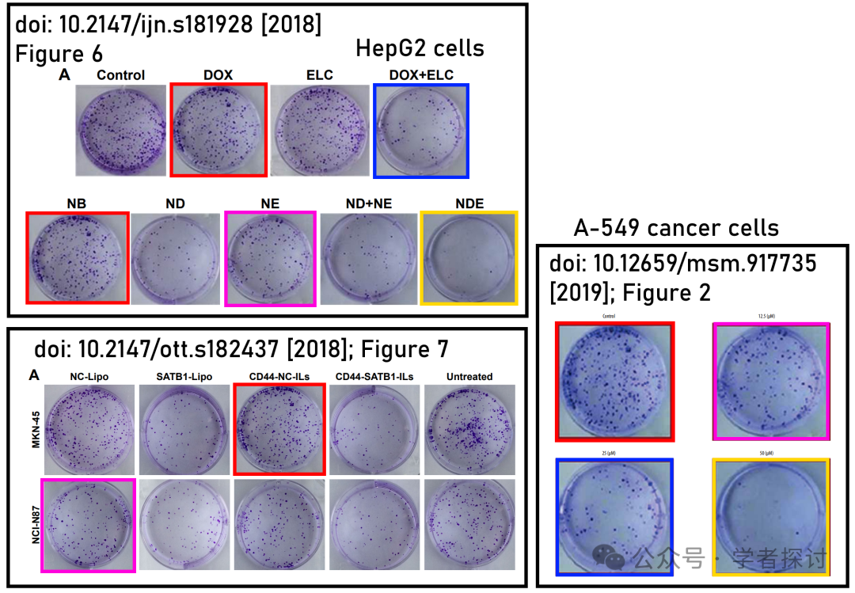

**消息来源：**

https://pubpeer.com/publications/5B6F8E821422E2A1B599ADB3467291#1

**郑重声明：**

我们的全网查重系统收录了 Pubmed 和 Pubpeer 中的 7000 万 +已发表图库，让您的待查图片可以和已发表论文的图片进行对比，防止图片误用，为您的论文发表保驾护航！基于AI人工智能大数据算法，提供论文图片的核查服务，方便学术期刊、高校、研院所等科研管理部门及时发现并纠正结果图片不当使用。

**如果您有任何建议或需要图片查重帮助，请随时通过客服QQ号3639926437与我们联系。**

[#第二军医大学](https://mp.weixin.qq.com/mp/appmsgalbum?__biz=MzkxMDYyNzI5NQ==&action=getalbum&album_id=3317218292234911746#wechat_redirect)